№ п/п | Наименование товара | Наименование показателя, технического, функционального параметра, ед. изм. Показателя
1 | Оборудование уличное  Примерный эскиз  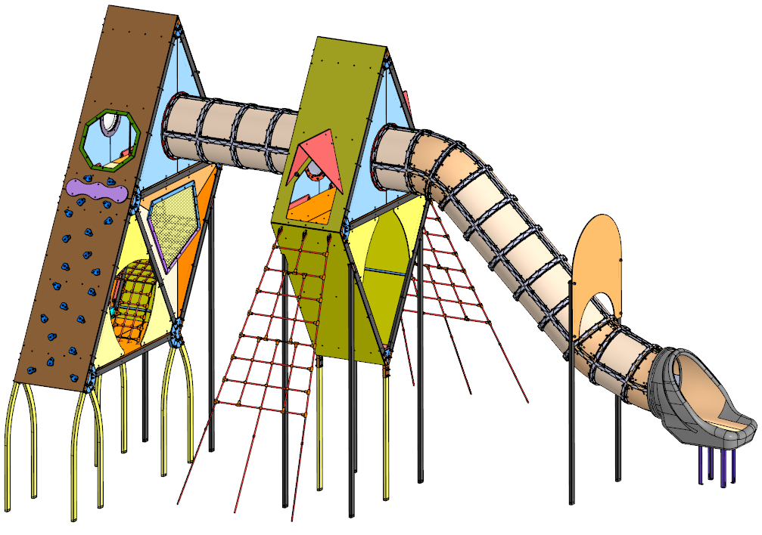 | Внешние размеры
1 |  | Длина, мм (±70 мм) | 9407
1 |  | Ширина, мм (±70 мм) | 5236
1 |  | Высота, мм (±70 мм) | 4585
1 |  | Комплектация
1 |  | Башня 1 | 1
1 |  | Башня 2 | 1
1 |  | Горка сегментная | 1
1 |  | Канатные лазы | 3
1 |  | Ограждение горки | 1
1 |  | Сегментный переход (мост) | 1
1 |  | Описание конструкции
1 |  | Детский игровой, многофункциональный, тематический комплекс предназначен для интенсивной эксплуатации.  Возрастная группа 7-14 лет.  Конструкция соответствует требованиям ГОСТ 34614.1-2019.  Изделие в сборе представляет собой конструкцию в виде двух башен, соединенных туннельным переходом, с внутренним диаметром не менее 750 мм.  Башни состоят из металлического каркаса, обшитого панелями (стенами).  Площадки (пол) установлены на высотах не ниже 240 и 2350 мм.  Горка и переход расположены на высоте не менее 2500 мм.  Внутри комплекса устанавливаются элементы в виде площадок, ограждений, поручней, перекладин и канатных лазов. Все площадки оснащены защитными, травмобезопасными ограждениями. В ограждениях установлены иллюминаторы из поликарбоната.  Канатные лазы изготовлены из армированного каната Ø16мм.  Горки выполнены в виде туннеля из пластиковых сегментов и соответствуют ГОСТ 34614.3-2019. Внутренний диаметр не менее 760 мм.  Размер безопасной игровой зоны комплекса (зоны приземления) – не менее 1,5 м. до ближайшего препятствия от вертикальной проекции любой точки конструкции на зону приземления и 2 м. в зоне выката горки.  Температурный режим эксплуатации детских игровых комплексов  -65…+65 °С.
 | Башня 1
Башня 1 изготовлена из металлического каркаса, обшитого ограждающими панелями.
Каркас изготовлен из профиля 80х40х2, скрепленных металлическими кронштейнами. Крепеж М12.
Подъем на второй ярус осуществляется при помощи стенки скалолаза с углом наклона 60˚±5˚. На скалолазе установлены пластиковые зацепы, в количестве 21 шт.
Внутри башни расположен канатный лаз, позволяющий так же подняться на второй ярус.
На втором ярусе расположен переход (туннель) ко второй башне.
Ограждения выполнены из HPL панелей толщиной 12 мм.
 | Башня 2
Башня 1 изготовлена из металлического каркаса, обшитого ограждающими панелями.
Каркас изготовлен из профиля 80х40х2, скрепленных металлическими кронштейнами. Крепеж М12.
Подъем на второй ярус осуществляется при помощи одного из двух канатных лазов, расположенных с наружи по двум сторонам башни.
Так же на втором ярусе установлены переход и горка.
Ограждения выполнены из HPL панелей толщиной 12 мм.
 | Сегментная горка и переход
 | 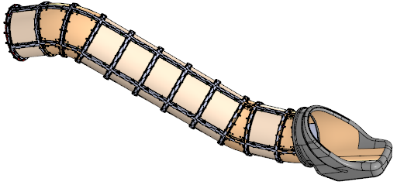 | Горки выполнены в виде туннеля из пластиковых сегментов и соответствуют ГОСТ 34614.3-2019. Внутренний диаметр не менее 760 мм.  Сегментная горка состоит из сегментов в четверть диметра и выката с горки. Сегменты изготовлены из ПНД, устойчивого к ультрафиолету. Сегменты крепятся при помощи болтового соединения М8. Крепеж дополнительно защищен антивандальными заглушками.
 | Ограждение горки
 | 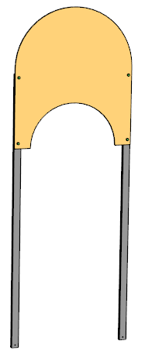 | Ограждение горки предназначено для предотвращения подъема играющих детей по внешней поверхности горки.  Ограждение состоит из стоек и щита.  Стойки изготовлены из трубы 80х40х3 мм. Покрытие: краска порошковая.  Щит может быть изготовлен из листа HPL 12 мм.
 | Канатные лазы
 | 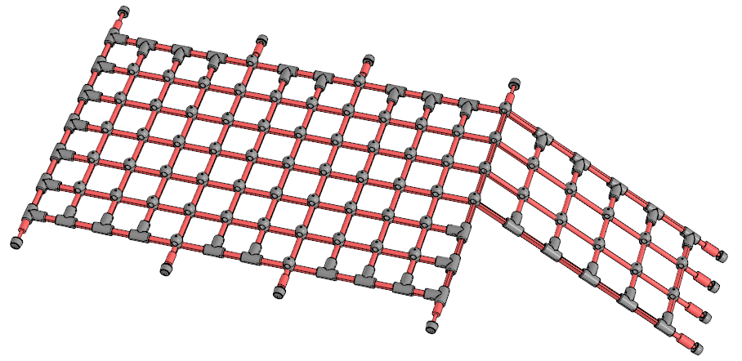 | Канатные лазы изготовлены из армированного каната Ø16 мм в виде пространственной сети. Канаты крепятся между собой пластиковыми хомутами. Все элементы лаза устойчивы к ультрафиолетовому излучению.

